**COMPARATIVO DE DIMENSIONAMENTO DO SISTEMA *SLIM FLOR* COM ESTRUTURA MISTA CONVENCIONAL**

**Comparative analysis of slim flor system with the conventional steel concrete composite**

Djemerson Mateus de Andrade (1); Rovadávia Aline de Jesus Ribas (2); Geraldo Donizetti de Paula (3)

(1) M.Sc., Universidade Federal de Ouro Preto, Ouro Preto - MG, Brasil.

(2) Dra. Profa., Universidade Federal de Ouro Preto, Ouro Preto - MG, Brasil.

(3) Dr. Prof., Universidade Federal de Ouro Preto, Ouro Preto - MG, Brasil.

Email para Correspondência: [djemersonmateus@yahoo.com.br](mailto:djemersonmateus@yahoo.com.br); (P) Apresentador

**Resumo:** Apesar do sistema misto de laje com forma incorporada *steel deck* ser largamente utilizado no Brasil, em outros países, aplicam-se outros sistemas estruturais. Um deles é o sistema conhecido como *Slim Floor,* no qual a mesa inferior da viga é mais larga do que a superior, podendo a mesa apoiar a laje. Neste artigo faz-se um estudo comparativo do sistema *Slim Floor* com o sistema misto convencional, utilizando-se o *software* CoSFB®. O estudo é aplicado à estrutura de um pavimento (laje e viga). O sistema *Slim Floor* é caracterizado por proporcionar uma redução na espessura final do pavimento, pois as vigas se encontram incorporadas à laje. Ao se aplicar o sistema de dimensionamento *Slim Floor*, obtém-se, em um pavimento de laje e viga de 410 mm de espessura, uma redução para 325 mm, que representa uma redução de 20% da altura do pavimento convencional, calculado como *steel deck*. Assim, este trabalho visa também contribuir para disseminar o conhecimento e estimular o uso dessa outra técnica no país.

*Palavras chaves: Estruturas mistas; Laje mista; Pavimento de pequena espessura; programa CoSFB.*

**Abstract: Although the steel deck system is widely used in Brazil, in other countries, other structural systems are applied. One of them is the system known as Slim Floor, in which the inferior flange of the beam is wider than the superior one, and the flange can support the slab. In this paper, a comparative study of the Slim Floor system with the conventional steel concrete composite system using the CoSFB® software is done. The study is applied to the structure of the floor (slab and beam). The Slim Floor system is characterized by a reduction in the final thickness of the floor, since the beams are incorporated in slab. When applying the Slim Floor dimensioning system, in a slab and beam floor of 410 mm thickness, a reduction to 325 mm is obtained, which represents a reduction of 20% of the height of the conventional floor, calculated as steel deck. Thus, this work also aims to contribute to disseminate knowledge and stimulate the use of this other technique in this country.**

***Keywords: Steel concrete composite structures; Steel concrete composite slab; Slim floor; CoSFB software.***

1. INTRODUçÃO

Segundo Costa (2004), a construção civil no país tem buscado uma racionalização por meio da adoção de métodos construtivos mais avançados. Com isso, o uso de elementos processados industrialmente garante qualidade, facilidade e rapidez na montagem. A partir da Segunda Guerra Mundial, segundo Pfeil (2009), as estruturas mistas tiveram seu emprego acentuado, com os elementos estruturais viga e laje trabalhando em conjunto. Essa medida levou a uma redução no gasto com aço, que tornara-se um material escasso.

O sistema misto de laje com forma incorporada *steel deck* vem sendo muito aplicado no Brasil. Em outros países aplicam-se ainda outros sistemas de construção, dentre eles o sistema conhecido como Slim Floor. No entanto, a norma brasileira de estruturas de aço, a NBR 8800 (ABNT, 2008), não contempla esse tipo de dimensionamento, que é pouco conhecido por profissionais da área, segundo Andrade (2017). Neste artigo é focada a utilização das vigas mistas incorporadas tipo Slim Floor ou Pavimentos Mistos de Pequena Espessura, conforme mostrado na Figura 1.

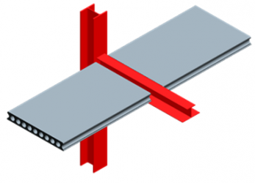

Figura 1. Viga Mista

Fonte: (Constructalia, 2017)

Esse sistema possui algumas vantagens a serem consideradas, tais como proteção contra o fogo para a viga, rapidez de execução e redução de concretagem na obra. Barros (2011) descreve como é o sistema *Slim Floor*, suas aplicações e também mostra a formulação de cálculo do sistema para vigas *Integrated Floor Beam* (IFB) e *Slimflor Fabricated Beam* (SFB). Segundo a autora, considerando as estruturas mistas convencionais, conforme Figura 2, a laje de concreto apoia-se na mesa superior da viga metálica e a altura total da estrutura corresponde à soma da espessura da laje com a altura da viga metálica.

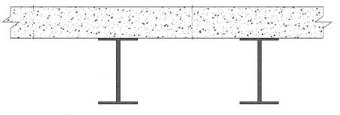

Figura 2. Laje apoiada em vigas metálicas

Fonte: (Eller, Paula, Ferreira, 2012)

Nos pavimentos do tipo *Slim Floor*, são utilizadas vigas metálicas com altura reduzida e mesa inferior com largura maior do que a superior, de modo que a laje possa aí se apoiar (Figura 1). Dessa forma, a viga permanece inserida na espessura de concreto, o que permite diminuir a altura total dos pavimentos que é formado pelo conjunto laje e viga.

* 1. Alguns tipos de vigas utilizados no sistema Slim Floor

De acordo com Souza (2016), os pisos do tipo *Slim Floor* possuem várias configurações de perfis e lajes. Os perfis metálicos laminados, soldados ou dobrados a frio podem ter diversas seções como seção caixão, “I”, entre outras. As lajes podem ser maciças, pré-fabricadas, treliçadas etc. Mostram-se a seguir alguns tipos de vigas utilizadas no sistema Slim Floor, terminando com as vigas tipo Slimfloor Fabricated Beam (SFB) e Integrated Floor Beam (IFB), que são utilizadas para o dimensionamento do pavimento em análise nesse estudo.

* + 1. Vigas Hat Beam

Na Figura 3(a), tem-se o sistema Hat Beam com a utilização de duas vigas com seção em T, as quais são soldadas por suas mesas e posteriormente são soldadas às suas almas uma chapa metálica. Outra variação desse sistema é com a utilização de três vigas com seção T, soldadas por suas mesas e almas conforme mostrado na Figura 3(b). Nessa situação a chapa soldada é substituída por uma das seções T central, havendo dois vazios na viga.

Na Figura 3(c) na viga não são utilizados perfis em T, sendo um sistema mais fácil de se montar, pois constitui-se apenas de um perfil H na horizontal com duas chapas soldadas, pelas mesas, em cima e embaixo do perfil.

Na Figura 3(d) mostra-se a viga Thor Beam, que teve sua comercialização inicial na década de 1990, no Reino Unido, pela Construc Thor. Esse tipo de estrutura consiste de dois perfis U soldados a uma chapa pelas mesas inferiores e na mesa superior por uma pequena cantoneira.

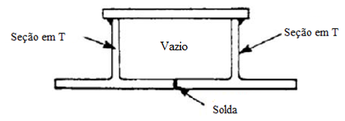

(a)

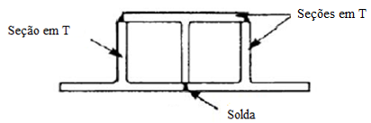

(b)

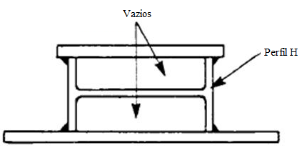

(c)

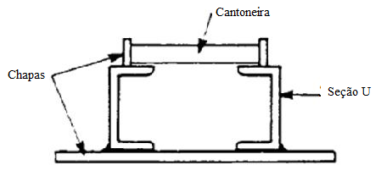

(d)

Figura 3. Hat Beam

Fonte: (Barros, 2011)

* + 1. Vigas Delta Beam

O sistema de vigas Delta Beam surgiu na década de 1990 na Finlândia, é composto por quatro chapas soldadas, formando uma seção oca, possuindo nas laterais aberturas, por onde se preenche a parte oca com concreto e permite-se a passagem de armaduras adicionais (Figura 4).

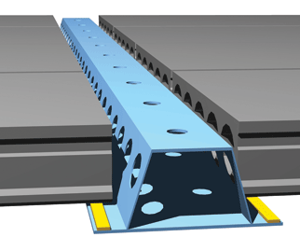

Figura 4. Delta Beam

Fonte: (Peikko, 2014)

* + 1. Vigas SFB

Nos anos 1990, com o crescente interesse no aprimoramento e utilização do sistema no Reino Unido, a atual Tata Steel, juntamente com o Steel Construction Institute, desenvolveram um sistema de vigas para utilização em pavimentos mistos de pequena altura. Esse tipo de viga foi chamado de Slimfloor Fabricated Beam (SFB). De acordo com as fabricantes, essa seção consiste na utilização de um perfil laminado tipo Universal Column (UC) com uma chapa metálica soldada na sua mesa inferior, conforme mostrado na Figura 5. Sua mesa inferior varia de 28 cm a 51 cm de largura, com altura de 14 cm a 30 cm. Essas vigas são vendidas em tamanho comercial de 5 m a 8 m.

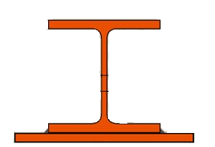

Figura 5. Viga SFB

Fonte: (Tata Steel, 2017)

* + 1. Vigas IFB

Como consequência das vigas SFB, surgiram as vigas Integrated Floor Beam (IFB), que são formadas por um perfil I ou H cortado pela alma, ficando na forma de uma seção T e posteriormente recebe uma chapa que é soldada na alma do perfil cortado.

Há dois tipos de perfil IFB. No tipo A, à alma do perfil I ou H cortado é soldada uma chapa maior, tornando se assim um perfil assimétrico com a mesa soldada maior do que a original do perfil. No tipo B, tem-se o mesmo processo de fabricação, porém, solda-se uma chapa no perfil cortado, formando uma mesa para o perfil de tamanho menor do que a mesa original do perfil (Figura 6). Assim como a viga SFB, a viga IFB também possui sua mesa inferior com largura variando de 28 cm a 51 cm, e altura de 14 cm a 30 cm. Essas vigas são vendidas com comprimento comercial de 5 m a 8 m.



Figura 6. Viga IFB

Fonte: (Tata Steel, 2017)

* 1. Objetivos

Esse trabalho tem como objetivo fazer um estudo de caso comparando o comportamento estrutural do sistema de lajes mistas Steel Deck com o sistema Slim Floor.

* 1. Metodologia

Para o dimensionamento do sistema Slim Floor, utiliza-se o software CoSFB, da ArcelorMittal. Esse software foi desenvolvido para auxiliar os engenheiros calculistas de estruturas metálicas no dimensionamento do sistema Slim Floor, baseado na norma Eurocode 3.

O dimensionamento é aplicado a uma laje conforme encontrado em Queiroz, Pimenta e Mata (2001). É feita a comparação entre a espessura dessa laje com o sistema estrutural Slim Floor. O dimensionamento com o software CoSFB é realizado com dois tipos de vigas: IFB e SFB.

1. DIMENSIONAMENTO DOS SISTEMAS

A estrutura a ser dimensionada no sistema *Slim Floor* é a apresentada na Figura 7.

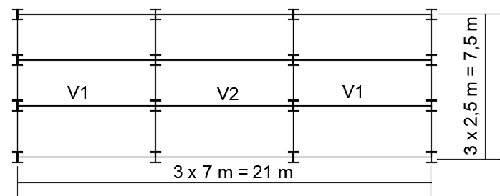

Figura 7. Pavimento analisado

**Fonte: (Adaptado de Queiroz, Pimenta, Matta, 2001)**

Em Queiroz, Pimenta e Mata (2001) foi dimensionada a viga V1, que é formada por um perfil com comprimento de 7 m e altura de 300 mm; esse perfil recebe uma laje com altura de 110 mm. A espessura total do pavimento (viga mais laje) é de 410 mm, conforme Figura 8. As cargas atuantes na estrutura são:

Carga permanente aplicada antes da cura do concreto (viga+laje): 6,25 kN/m;

Sobrecarga de construção aplicada antes da cura do concreto: 2,5 kN/m;

Carga permanente aplicada depois da cura do concreto: 3,75 kN/m;

Sobrecarga de utilização aplicada depois da cura do concreto: 25kN/m.

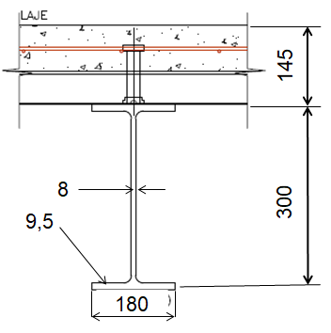

Figura 8. Laje mista (unidades em mm)

**Fonte: (Adaptado de Queiroz, Pimenta, Matta, 2001)**

* 1. Dimensionamento no sistema *Slim Floor*

As mesmas cargas utilizadas para o dimensionamento da espessura final do pavimento em *steel deck* são aplicadas no dimensionamento no sistema Slim Floor, ou seja:

Carga permanente aplicada depois da cura do concreto: 3,75 kN/m;

Sobrecarga de utilização aplicada depois da cura do concreto: 25 kN/m.

* + 1. Dimensionamento com viga IFB

A viga utilizada é um perfil HE 400B, mostrado na Figura 9. Esse perfil possui altura total de 400 mm e largura da mesa de 300 mm. Para o dimensionamento, esse perfil foi cortado ao meio, na altura da alma, e, na parte inferior da alma, foi soldada uma chapa de aço com espessura de 22 mm e 400 mm de largura, configurando um perfil IFB, conforme mostrado na Figura 10. Para haver interação entre o concreto e o perfil metálico, utilizam-se conectores do tipo Stud Bolts. São consideradas duas linhas de conectores espaçados de 150 mm. A largura colaborante da laje é de 875 mm para cada lado.

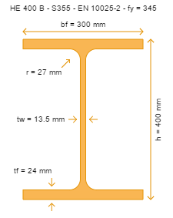

Figura 9. Viga HE 400B

**Fonte: (*Software* CoSFB, 2017)**

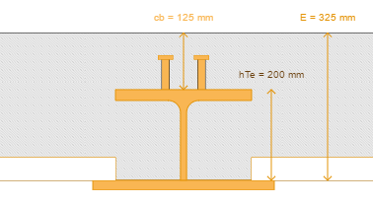

Figura 10. Perfil IFB

**Fonte: (*Software* CoSFB, 2017)**

A espessura final do pavimento é de 325 mm. Com essa configuração, o peso próprio da estrutura resulta em uma carga distribuída de 21,5 kN/m. Para esse sistema, o momento fletor solicitante é de 438,34 kNm, com um fator de segurança de 1,35 para carga permanente e 1,5 para sobrecarga, e o momento fletor resistente é de 875,97 kNm. O esforço cortante solicitante é de 250,58 kN e o resistente de 696,93 kN. A flecha final encontrada é de 3,10 cm (ou L/226 =700/226).

* + 1. Dimensionamento com viga SFB

A viga utilizada é um perfil HE 240A, Figura 11, que possui uma altura total de 230 mm, mesas de 240 mm e uma chapa soldada à mesa inferior de 22 mm de espessura e largura de 500 mm, conforme mostrada na Figura 12.

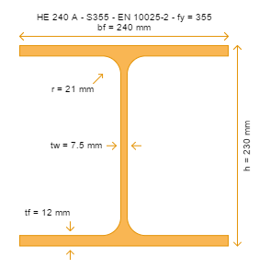

Figura 11. Perfil HE240A

**Fonte: (*Software* CoSFB, 2017)**

A largura colaborante da laje também é de 875 mm para cada lado e os conectores são espaçados de 170 mm, em duas linhas. A altura total do pavimento é de 330 mm e o peso próprio do sistema é de 21,87 kN/m.

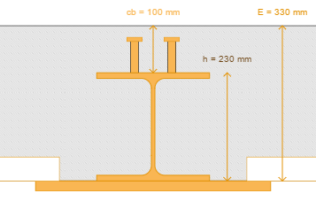

Figura 12. Viga SFB

**Fonte: (*Software* CoSFB, 2017)**

Com esse sistema, o momento fletor solicitante encontrado é de 396,33 kNm e o momento fletor resistente é de 794,33 kNm. O esforço cortante solicitante é de 252,31 kN e o resistente de 516,00 kN. A flecha final resulta em 3,10 cm (ou L/226).

1. RESULTADOS

De acordo com o item 2, háuma redução na espessura dos pavimentos quando se utiliza o sistema *Slim Floor*. O pavimento dimensionado pelo sistema *steel deck*, tomado como referência, resulta em uma espessura de 410 mm, enquanto que o dimensionamento do pavimento, calculado aplicando-se a metodologia do *Slim Floor*, resulta em espessuras de 325 mm e 330 mm utilizando vigas IFB e SFB, respectivamente. Esses valores representam uma redução nas espessuras de 20%, aproximadamente.

Ao analisar o momento fletor solicitante e resultante da viga IFB, que são de 438,34 kNm e 875,97 kNm, respectivamente, é constatado que o momento resistente é o dobro do momento solicitante; para o esforço cortante essa proporção sobe para 2,8. Para a viga SFB, essa proporção é de 2,0 tanto para o momento fletor quanto para o esforço cortante.

As flechas finais calculadas para os dois sistemas, IFB e SFB, é de 3,10 cm, que corresponde a L/226. Segundo Barros (2011), a flecha final aceitável para o sistema *Slim Floor* é de L/200, diferente da norma NBR 8800 (ABNT, 2008), que tem um limite de flecha de L/350 para pisos de pavimentos. Assim, dentro do limite estabelecido de L/200, esses sistemas estão bem dimensionados, segundo o estado limite de serviço, não atendendo, porém, à norma brasileira.

1. CONCLUSÃO

O sistema *Slim Floor* mostra-se viável, apresentando vantagens, e proporciona uma redução de espessura do pavimento considerável, que pode significar economia e ganho de mais um andar em uma edificação de múltiplos andares. Sendo assim, esse trabalho vem colaborar para disseminar e estimular a aplicação dessa técnica construtiva no país.

No entanto, no exemplo mostrado, devido à flecha excessiva, teve-se que utilizar um perfil de dimensões maiores, o que resultou em uma folga relevante no referente ao momento fletor e esforço cortante. Dessa forma, sugere-se que, tendo-se optado por esse sistema, sejam aplicados vãos menores, para que seja atendido o valor do limite máximo das flechas nos pavimentos e não seja necessário utilizar perfis de dimensões maiores, encontrando-se valores mais próximos entre esforços solicitantes e resistentes.

AGRADECIMENTOS

Os autores agradecem a Universidade Federal de Ouro Preto e a Capes.

REFERÊNCIAS

Andrade, D.M., 2017. Comparativo de Dimensionamento de Pavimento Misto de Steel Deck com o Sistema Slim Floor Utilizando o *Software* CoSFB. Dissertação (Mestrado em Engenharia Civil). Escola de Minas, Universidade Federal de Ouro Preto, Ouro Preto.

Arcelormittal. Programa CoSFB. Disponível em:< http://sections.arcelormittal.com/ download-center /design-software/composite-solutions.html>. Acesso em: 25 ago. 2017.

Associação Brasileira de Normas Técnicas, NBR 8800, 2008. Projeto de estruturas de aço e de estruturas mistas de aço e concreto de edifícios. Rio de Janeiro, ABNT.

Barros, M. O., 2011. Análise e dimensionamento de pavimentos mistos slim floor. Dissertação (Mestrado em Engenharia Civil). Faculdade de Ciências e Tecnologia, Universidade Nova de Lisboa, Lisboa.

Constructalia. Slim Floor, An innovative concept for floors, Manual da Arcelor Mittal, [1996]. Disponível em: <http://constructalia.arcelormittal.com/files/SlimFloor_EN--9b4c958d6dca408cc87f6ffff15a8f4a.pdf>. Acesso em: 15 mai. 2017.

Costa, R. M. X., 2004. O uso de perfis tubulares metálicos em estruturas de edifícios e sua interface com o sistema de fechamento vertical externo. Dissertação (Mestrado em Engenharia Civil). Escola de Minas, Universidade Federal de Ouro Preto, Ouro Preto.

Eller, P. R.; Paula, G. D.; Ferreira, W.G., 2012. Pré-Dimensionamento de vigas mistas de aço e concreto para pontes de pequeno porte. Disponível em: <http://www.metalica.com.br /pg_dinamica/bin/pg_dinamica.php?id_pag=873>. Acesso em: 10 jun. 2017.

European Committee For Standardization, 2004. Eurocode 4 – Design of compo-site steeland concrete structures – part 1-1: General rules and rules for buildings. Bruxelas.

Peikko, 2014. Delta Beam. Slim Floor Structures. Technical Manual. Disponível em: <https://media.peikko.com/file/dl/i/qS6c7g/rRibeblCUQJvj7DtCwoE4w/DELTABEAMPeikkoGroup8-2014>. Acesso em: 10 jun. 2017.

Pfeil, W., Pfeil. M., 2009. Estruturas de Aço – Dimensionamento Prático. 8ª Edição. Rio de Janeiro: Editora LTC.

Queiroz, G., Pimenta, R. J., Mata, L. A. C., 2001. Elementos das Estruturas Mistas Aço-Concreto. 1ª Belo Horizonte: Editora O Lutador.

Souza, P. T., 2016. Análise teórica e experimental de pisos mistos de pequena altura compostos por vigas metálicas e lajes alveolares de concreto. Dissertação (Mestrado em Engenharia Civil). Escola de Engenharia de São Carlos, Universidade de São Paulo, São Carlos.

Tata Steel. ComFloor. Composite floor decking design and technical information. Manual da Tata Steel, Disponível em: <https://www.tatasteelconstruction.com/static_files/ Tata%20Steel /content/products/Building%20Systems/Comfloor/ComFloor%20manual.pdf>. Acesso em: 20 mai. 2017.